“温州中学师生摄影作品展”亮相温州市首届摄影艺术节
由温州市文学艺术界联合会、温州市摄影家协会主办的“温州市首届摄影艺术节”于2017.9.30 -2017.10.8日在温州杨府山公园隆重举行。
温州中学师生摄影作品展展区设于近文化广场的植物科普园，展出25名师生近70幅摄影作品，参展名单如下：
参展名单：
学 生：
张均悦 何宛书 池若宁 戴 祯 高莹莹
卢子璐 朱羽霄 林宗仪 袁嬿婷 陈怡帆
叶晋恺 黄森豪 王 潇 金隽宸 何易遥
老 师：
何 勇 谢秀锋 陈 英 金长林 冯景奇
温端吉 陈宗珊 林祥汤 林 毅 白漫瑞
同时展出温州中学摄影指导师何勇老师的专题摄影作品《为月相立传》。
前言
圆荷泻露，雾幻云生。
无数个别样的发现，无数次惊喜的定格。在忙碌的教学、学习生活之余，相机成了温州中学师生通往世界的另一窗口。
窗外，是作者们的悲喜愁悦，是草木花卉的兴败轮回，是晨曦残阳下的芸芸众生，是被遗忘在记忆漩涡中的细节生活。
漫步于依托心灵而筑造的大千世界，观者似乎看到了自己光影年轮中的薄薄剪影。

部分学生参展作品：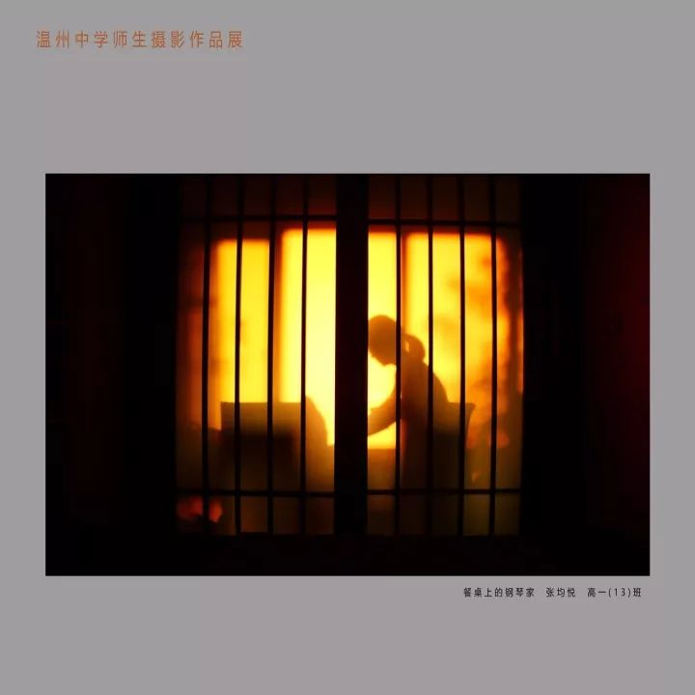
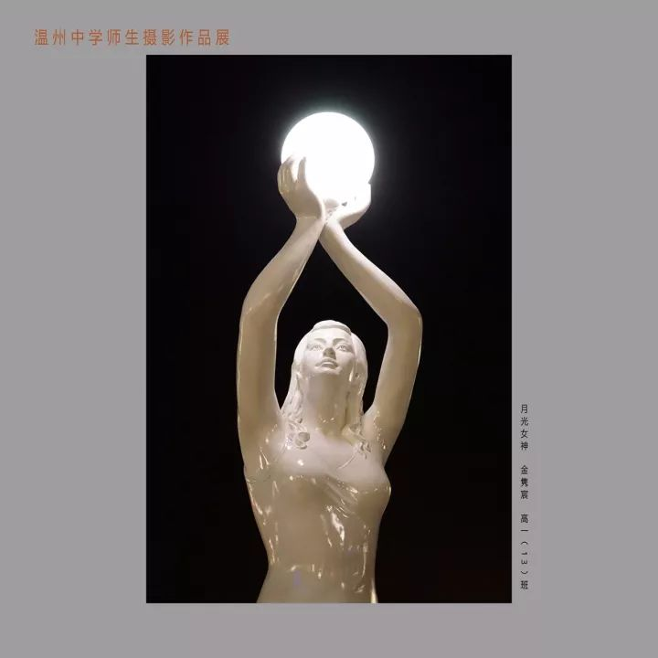
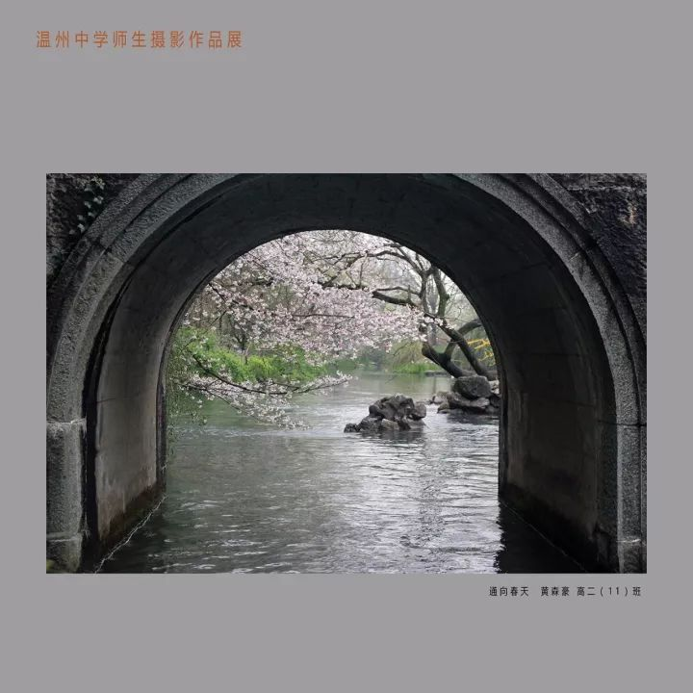
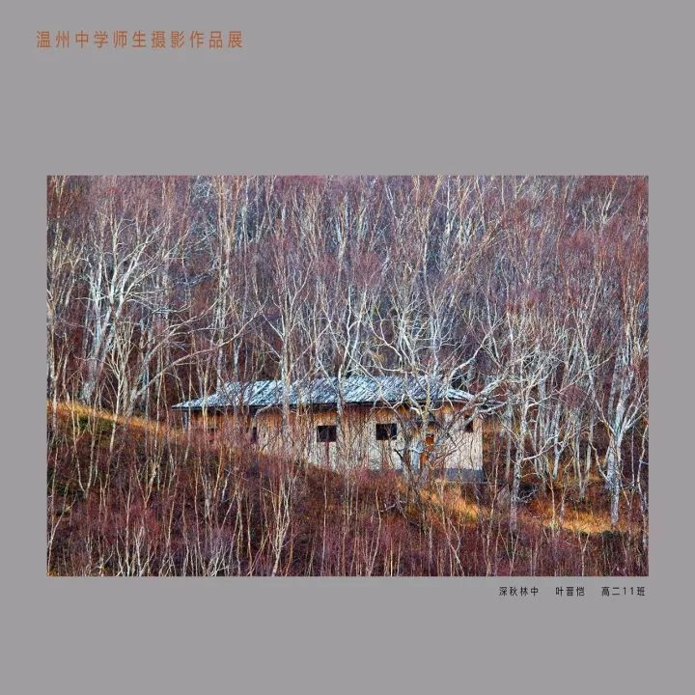
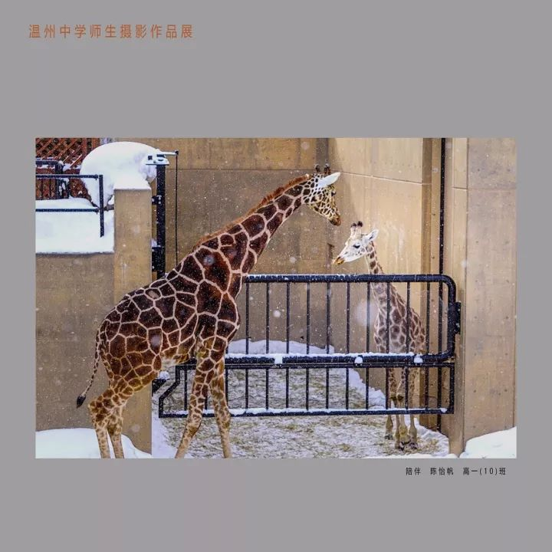
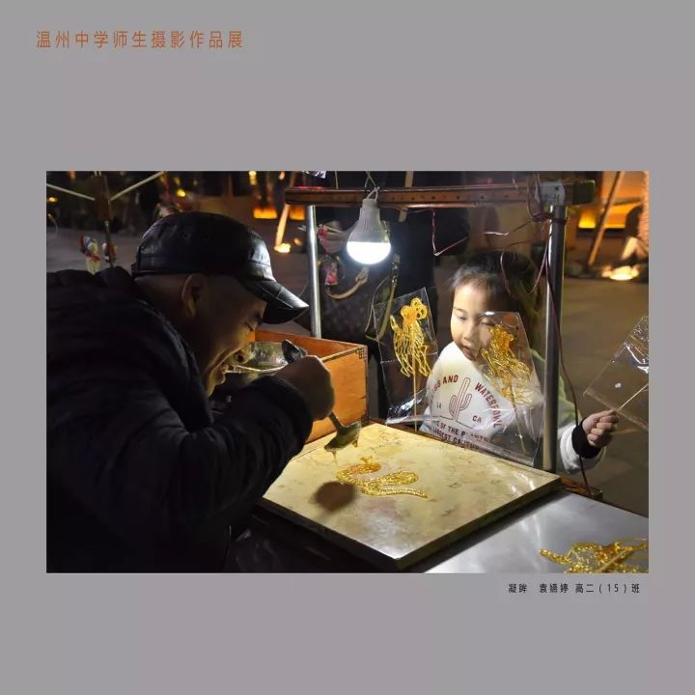
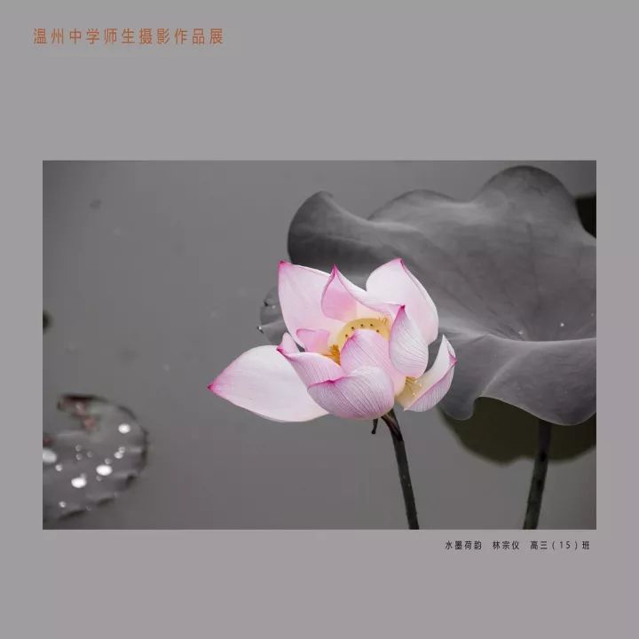
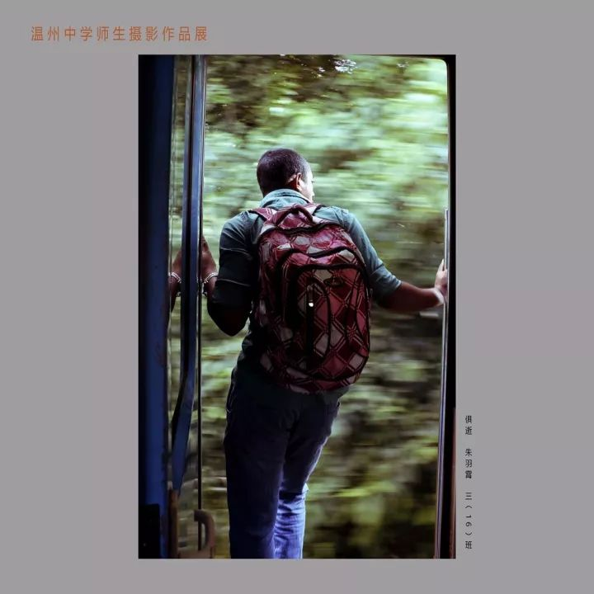
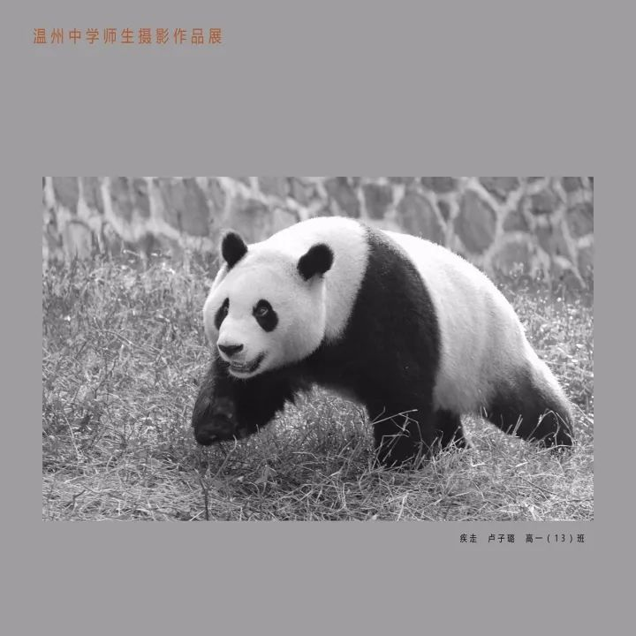
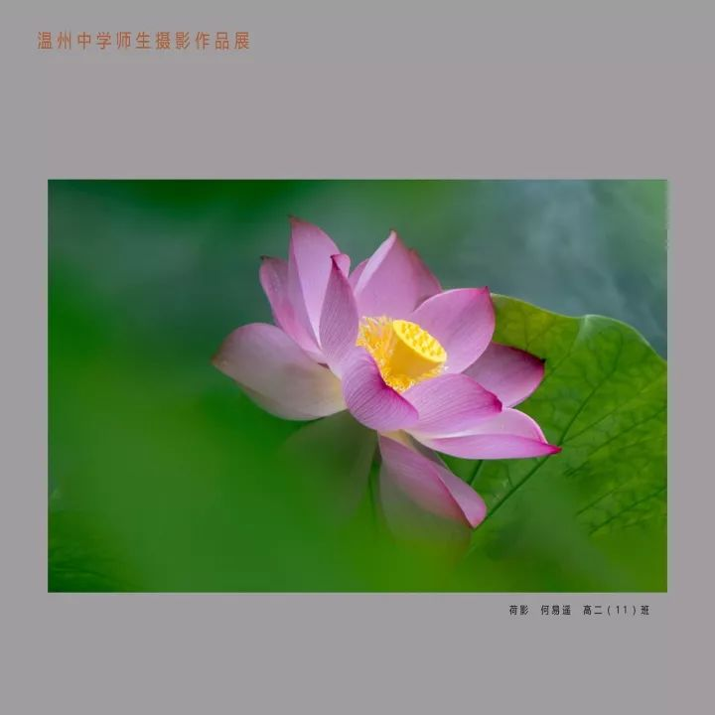
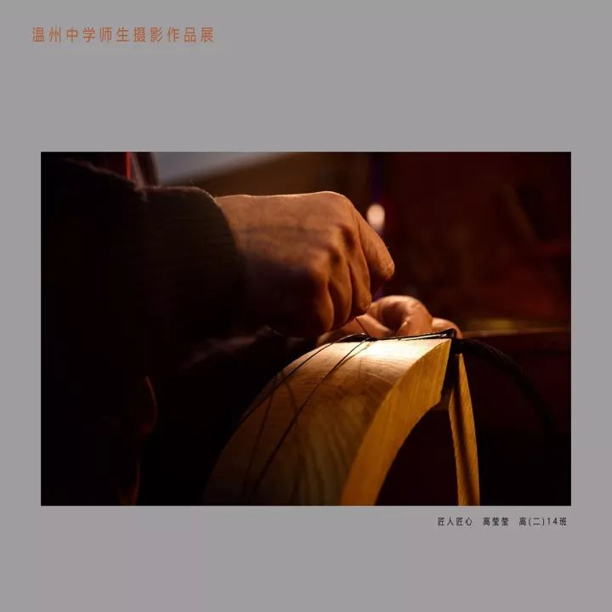
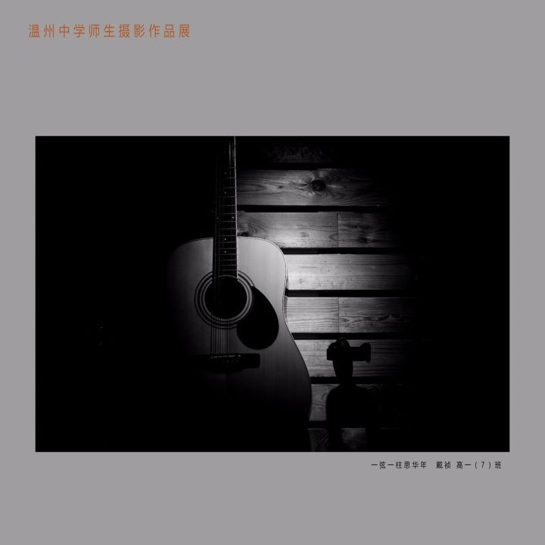
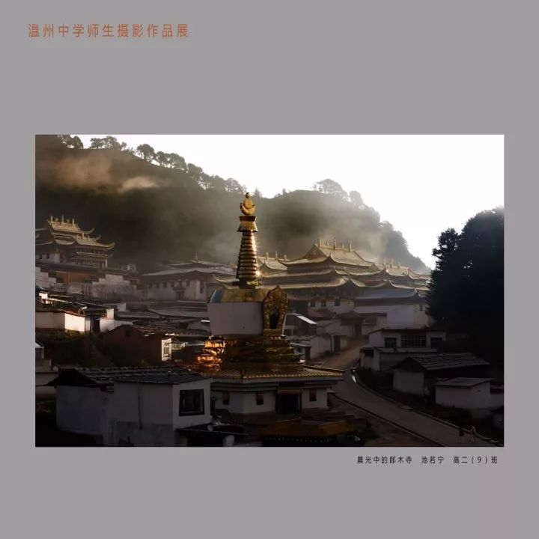
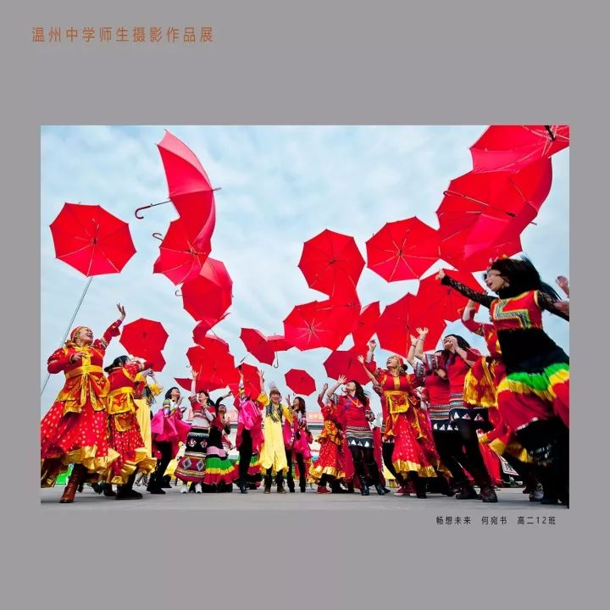
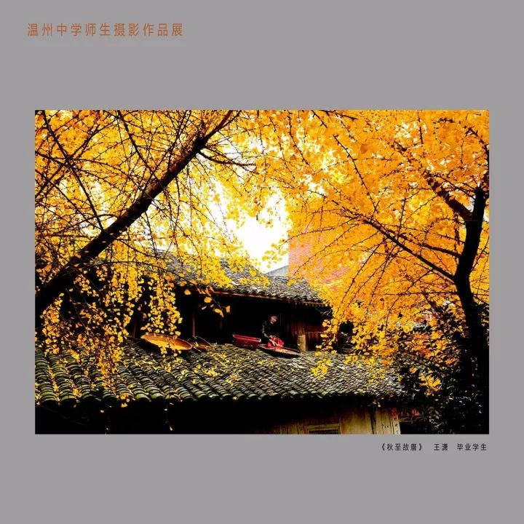
部分教师参展作品：
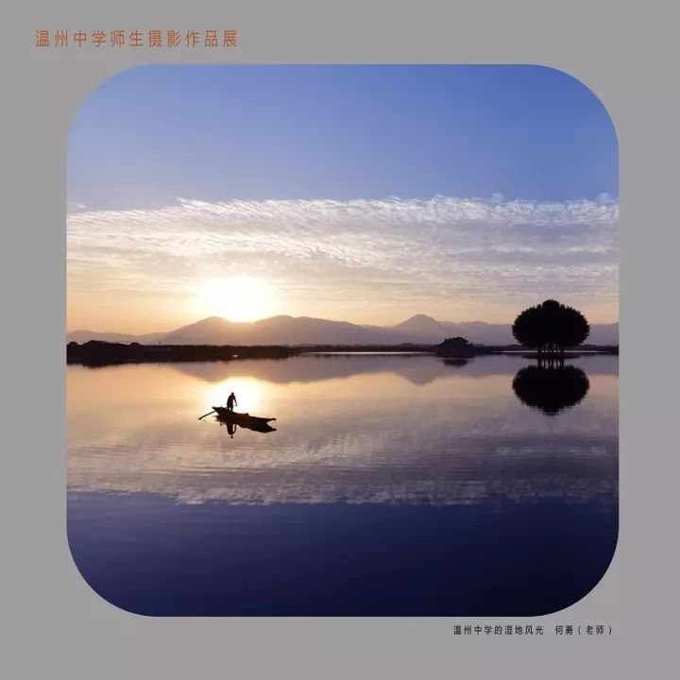
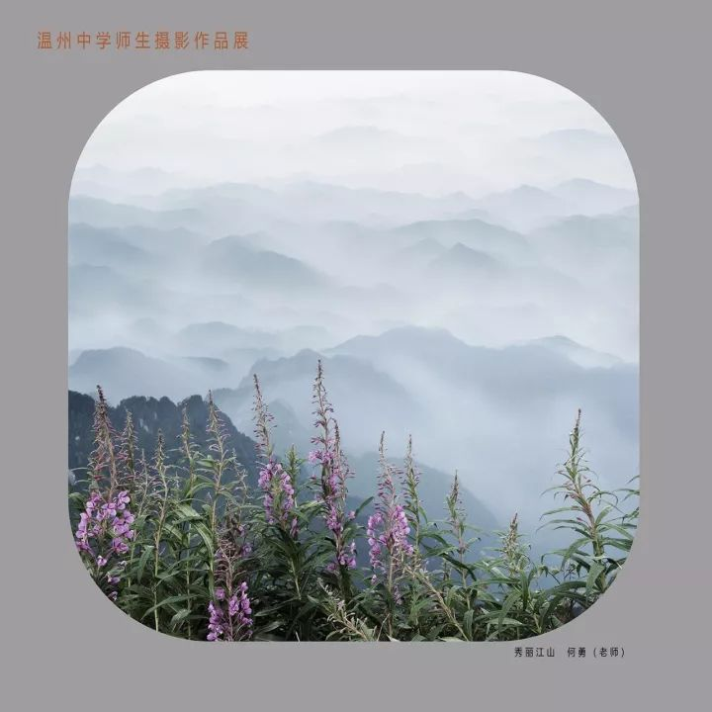
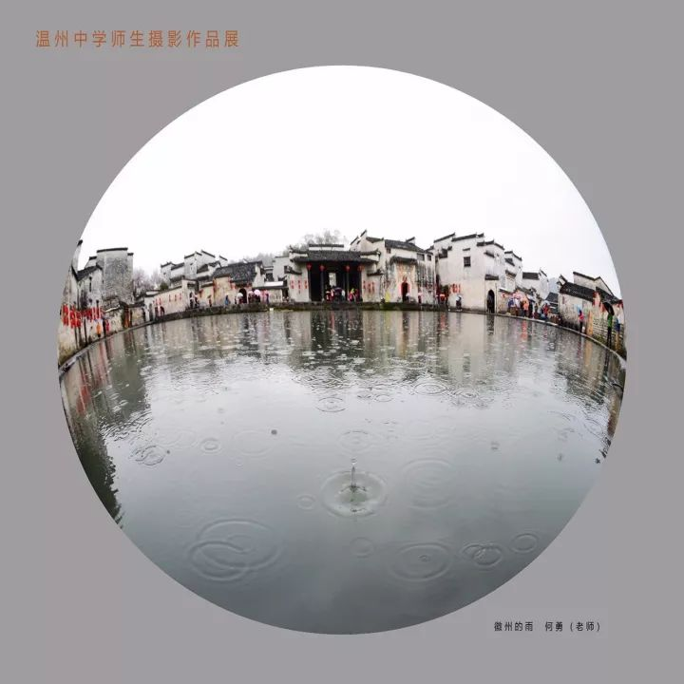
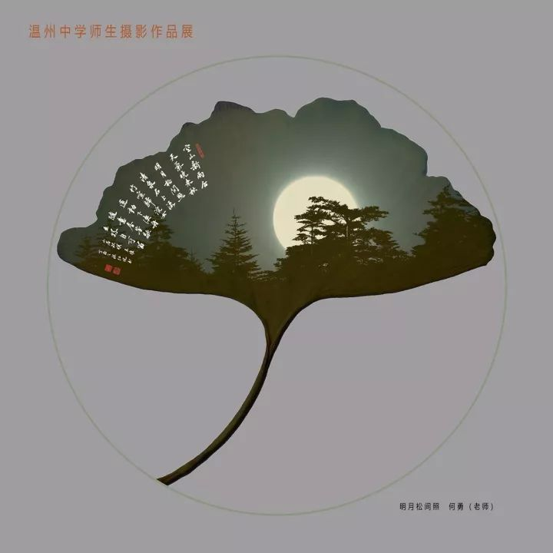
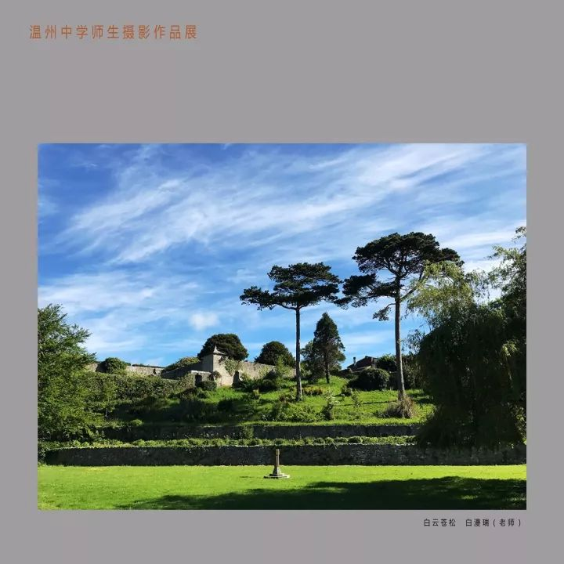
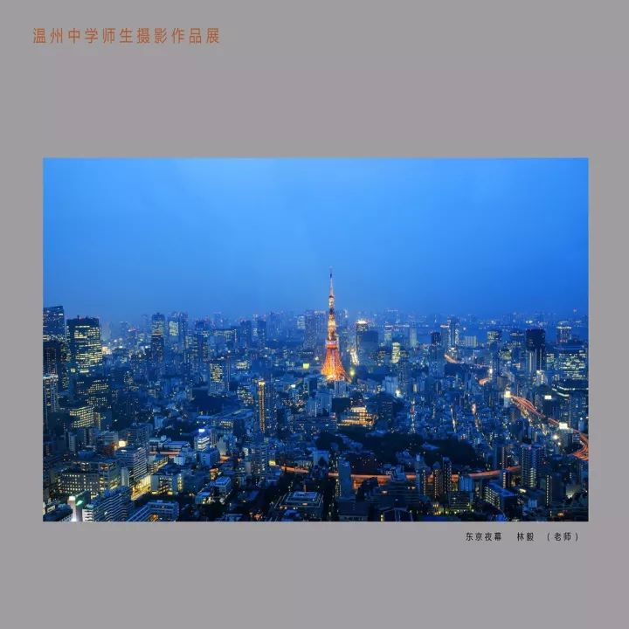
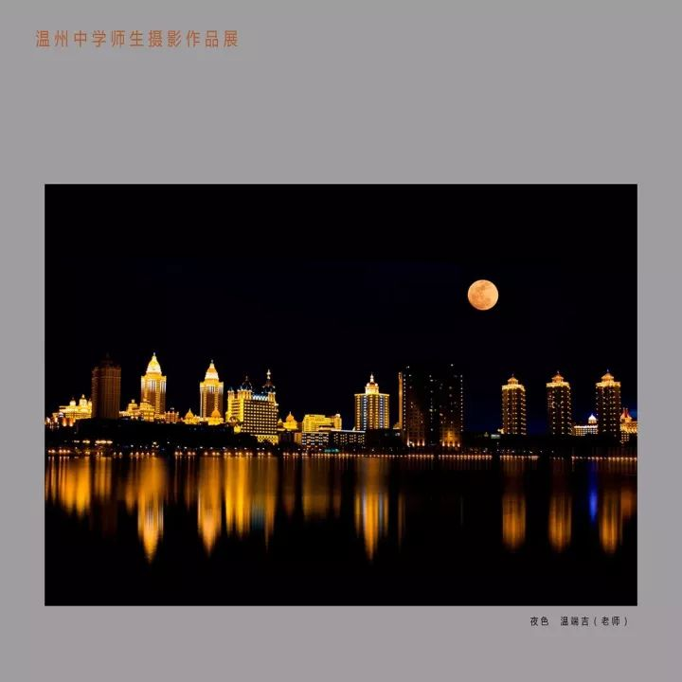
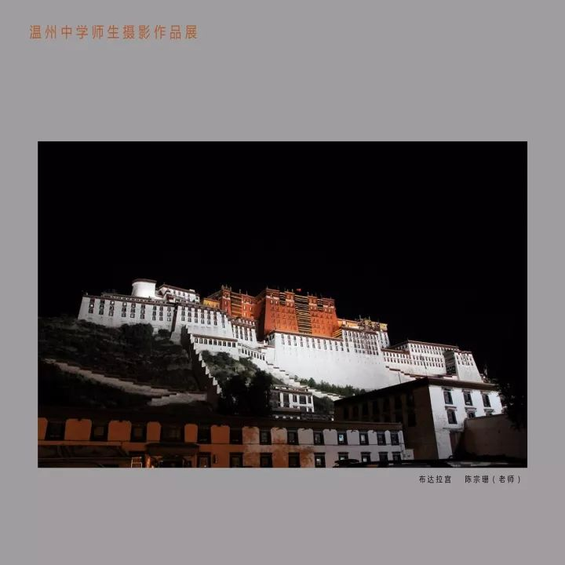
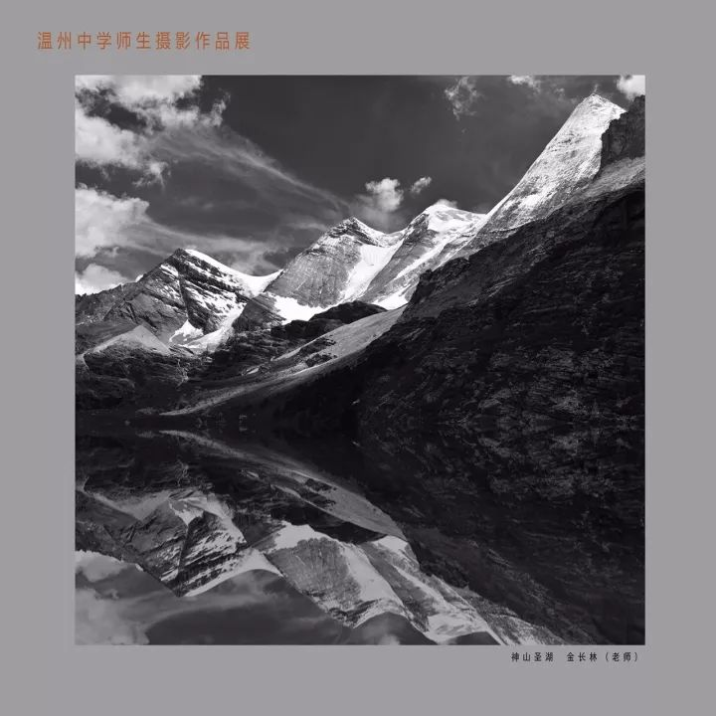
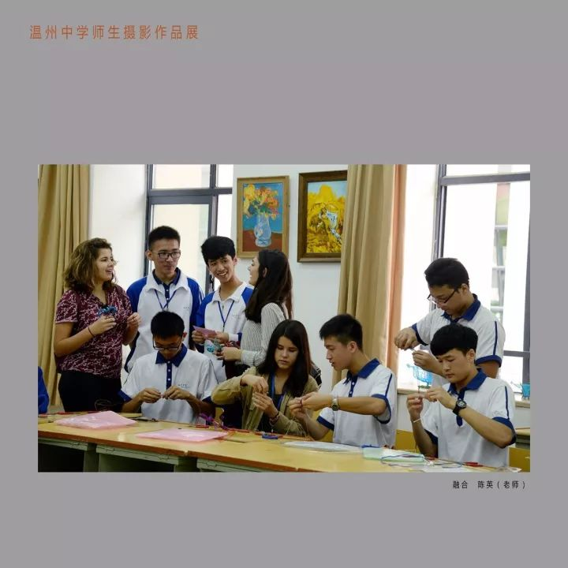
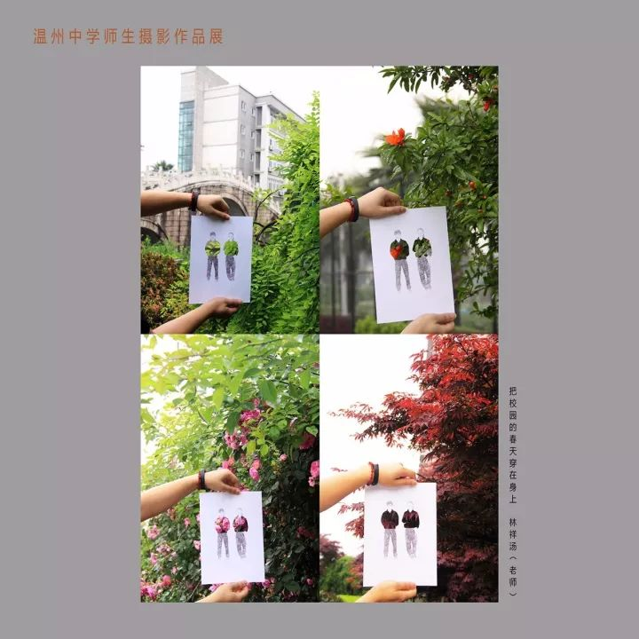
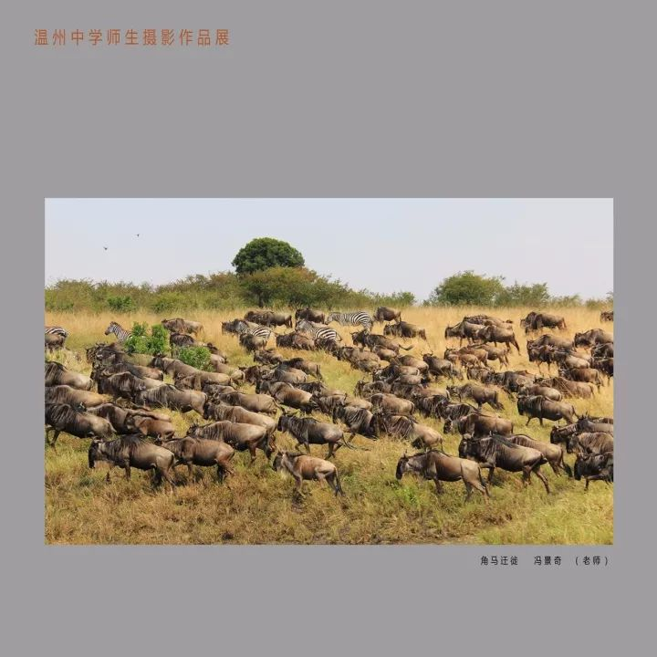
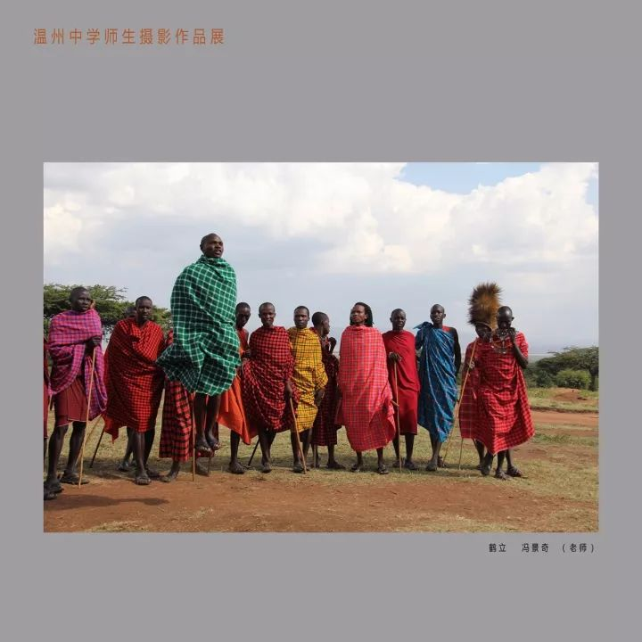
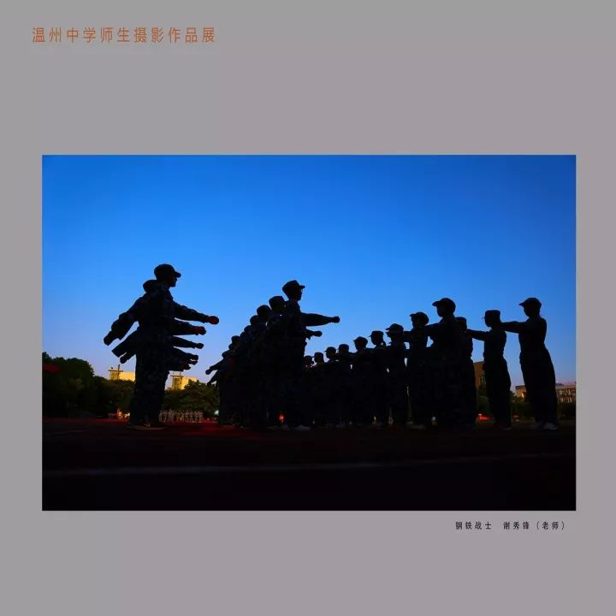

欣赏更多作品请关注：
《为月相立传》1 何勇月亮主题摄影作品
《为月相立传》2 何勇月亮主题摄影作品
《为月相立传》3 何勇月亮主题摄影作品
